СВІТ У НАШИХ РУКАХ
Медіація як спосіб врегулювання конфліктів
між студентами ВПО

Зміст
1. Актуальність розробки та впровадження проекту……………………..3
2. Мета проекту……………………………………………………………..4
3. Завдання проекту………………………………………………………...4
4. Бенефіціари………………………………………………………………4
5. Ресурси…………………………………………………………………...4
6. Основні заходи імплементації проекту………………………………...5
7. Методи та технології проекту…………………………………………..6
8. Очікуванні результати…………………………………………………..7
Література…………………………………………………………………..7
Додатки……………………………………………………………………..9

Актуальність розробки та впровадження проекту. У сучасних умовах розвитку України проблема конфліктів між студентами ВПО, є дуже актуальною. На державному рівні в Україні проблема забезпечення соціальних, культурних, освітніх потреб студентів ВПО, є складовою державних завдань з охорони прав людини.
Протягом останніх 3-х років до переміщених закладів вищої освіти вступило понад 2500 студентів з окупованих територій, які довгий час жили під активною пропагандою російських ЗМІ. До переміщених закладів вищої освіти вступають діти патріотично налаштованих переселенців з надією повернення додому після закінчення окупації. Тож окрім звичних міжособистісних конфліктів у студентському середовищі виникає проблема непорозумінь та спорів з соціально-політичних питань.
Останнім часом все більшої уваги вимагає процес навчання та виховання студентів ВПО, створення умов для їх повноцінної соціалізації, підготовки до самостійного життєзабезпечення у всіх сферах суспільного життя.
Медіація має добровільний, а не зобов’язальний характер: сторони за власним бажанням можуть припинити медіацію або продовжити її. Сторони самі або доходять згоди або ні, за них ніхто не приймає рішень. Однією з умов медіації є її конфіденційність: усе, що відбувається під час медіації, залишається в таємниці. Медіація як шлях врегулювання спору, зорієнтована, насамперед, на інтереси сторін: віднаходження рішення не обмежується виключно правовим предметом спору, воно охоплює широке коло питань, пов’язаних з економічними, фінансовими чи то особистими інтересами сторін.
Сфера застосування медіації не обмежується певним видом конфліктів, її проведення, по суті, можливе у будь-яких спорах. Одна з основних переваг медіація полягає у тому, що сторони самі між собою узгоджують, які питання, насамперед, економічного та виробничого характеру, і в якому об’ємі, вони хочуть обговорити. Процедура медіації гнучка й неформалізована, тому її легко підлаштувати до потреб сторін.

Мета проекту. Розкрити медіацію як спосіб врегулювання конфліктів між студентами ВПО.
Завдання проекту:
1. Своєчасне виявлення та вирішення конфліктів, які виникають між студентами ВПО з окупованої території.
2. Підготовка студентів ВПО до прийняття та вирішення конфліктів.
3. Врегулювання спору за участі нейтрального посередника (медіатора), який підтримує сторони у досягненні ними взаємовигідного рішення.
Бенефіціари: студенти ВПО.
Ресурси:
Фінансові: доходна частина відповідного місцевого бюджету; кошти підприємств, установ і організацій, які спрямовуються на реалізацію соціальних програм; приватні кошти громадян, інших джерел, не заборонених законодавством.
Матеріальні: приміщення, обладнання (проектор, ноутбук, м’який інвентар, поліграфічна продукція, фото-, аудіо-, відеоапаратура, обладнання приміщень меблями, канцелярські товари).
Інституційні: соціальні служби, заклади освіти, медицини, культури, громадські організації, об’єднані територіальні громади.
Технологічні: технології соціально-правового захисту, соціального обслуговування, соціально-педагогічної діагностики та профілактики, рекламно-інформаційні технології.
Інформаційні: спеціальна література, інформаційні продукти (буклети, брошури, плакати, фото-, аудіо-, відеоматеріали, прес-релізи), усна інформація спеціалістів, волонтерів, громадян.

Основні заходи імплементації проекту
Назва заходу | Термін реалізації | Періодичність
І. Ведення кейсу молодих людей, які вступають у конфлікт:
- оцінка потреб молодої людини та визначення його рівня готовності до конфліктів;  - розуміння конфлікту;  - моніторинг життєвих історій студентів, які вступають у конфлікт. | Протягом року | Моніторинг  1 раз у квартал
ІІ. Індивідуальний супровід молодіжним лідером або наставником
- надання психологічної підтримки (допомога у формуванні позитивної мотивації, впевненості в собі, позитивної самооцінки, навичок спілкування та розв'язання конфліктних ситуацій);  - проведення тренінгових занять з розвитку, формуванню та підтримки соціальних навичок (навичок самостійного життя, самообслуговування, прийняття та реалізації рішень, формування здорового способу життя та безпечної поведінки, комунікативні навички. Наприклад «Я в суспільстві», «Моє здоров’я»; дискусії «Безпечна поведінка», «Я в конфлікті»);  - консультування з питань медіації та не насильницького спілкування;  - допомога у зміцненні відносин родинних та суспільно корисних зв’язків (зустрічі, бесіди, спілкування телефоном з позитивно налаштованими родичами);  - інформування з питань прав і гарантій, установлених чинним законодавством для студентів ВПО;  - посередництво та представництво інтересів: інформування щодо органів, організацій та закладів, які можуть надати підтримку отримувачу послуг після вибуття з окупованої території; допомога у оформленні документів;  - організація груп взаємодопомоги: розуміння конфліктів, проведення квестів, заходів, зустрічей);  - залучення до надання послуг інших суб'єктів соціальної роботи та ресурсів громади. | Протягом року | За потреби, але не менше ніж 1 раз за період супроводу

Методи та технології проекту:
Діагностичний напрям: вивчення особистості ВПО, виявлення потреб студентів, діагностика конфлікту, готовності до самовизначення. Методи (анкетування, аналіз документів, опитувальники, тестування, спостереження, бесіда, біографічний метод, екокарти, карти соціальних зв’язків, лінія життя, методика «Незакінчене речення» та ін.).
Організаційний напрям: планування соціально-педагогічної підтримки студентів ВПО; координація діяльності з соціальними партнерами. Методи (консультування; інструктаж; створення сприятливих умов, прогнозування).
Соціально-виховний напрям: оволодіння навичками самостійної людини. Методи (тренінги, стажування, навчальні подорожі, бесіди, рольові ігри, дискусії, консультування, інформування, творчі методи та ін.).
Підсумково-аналітичний напрям: експертна оцінка, прогноз; моніторинг, динаміка змін, контроль.
Очікуванні результати
Передбачається досягнення таких результатів:
Молода людина, на момент входження у конфлікт:
- навичок самостійного життя (життєвих, комунікативних, соціальної презентації, дотримується асертивної поведінки та ін.);
- вміння захистити себе від насилля;
- самовизначення та збереження своїх потреб;
- емоційно стабільна (здатна раціонально діяти в різних ситуаціях, збереження точності і темпу, незважаючи на деякі побічні впливи, адекватна самооцінка);
- залучення медіатора, як спосіб вирішення конфлікту.

Література
- Барінов В. А., Барінов Н. У Організаційний підхід до управління конфліктом у кризовій ситуації / В. А. Барінов, Н. У. Барінов. – 2009. – 106 с.
- Гришина Н. В. Психологія конфлікту / Н. В. Гришина. – К. : Логос. – С. 321.
- Єрьоменко Г. І. Медіація як спосіб вирішення суперечок / Г. І. Єрьоменко. – [Електронний ресурс]. – Режим доступу : http://innovations.com.ua/ua/interview/13281/temp
- Зошит з медіації однолітків. – [Електронний ресурс]. – Режим доступу : https://issuu.com/uccg/docs/robochiy_zohit
- Ішмуратов К. І. Конфлікт і згода / К. І. Ішмуратов. – К. : Логос, 1996. – 127 с.
- Мета Г., Похмелкина Г. Медіація – мистецтво вирішувати конфлікти. Знайомство з теорією, методом і професійними технологіями / Г. Мета, Г. Похмелкина. – М. : VERTE, +2004. – 210 с.
- Рунессон Ерік М., Гі Марі-Лоранс Медіація конфліктів і спорів у галузі корпоративного управління / Ерік M. Рунессон, Mарі-Лоранс Гі. –Всесвітній форум з питань корпоративного управління. – [Електронний ресурс]. – Режим доступу : http://www.ifc.org/ifcext/cgf.nsf/AttachmentsByTitle
/FOCUS4Russian/$FILE/FocusReport_Ukr_final.pdf
- Фогмін Г. П. Моделі конфліктів / Г. П. Фогмін. – №6. – 2001. – С. 127.
- Uniform Mediation Act від 10.03.2001. – [Електронний ресурс]. – Режим доступу : http://www.mediate.com/articles/umafinalstyled.cfm

Додатки
Додаток А
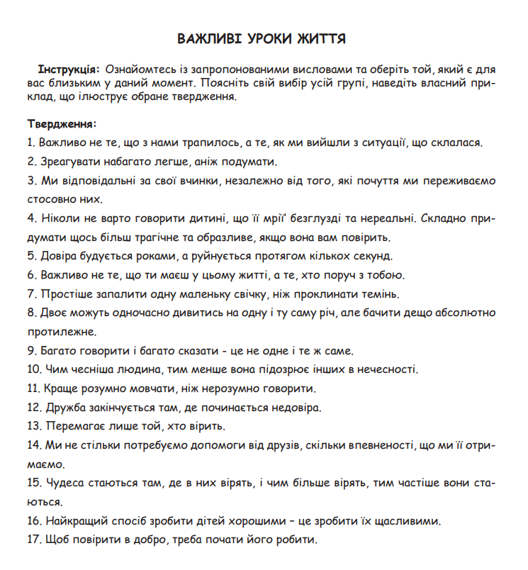

Додаток Б
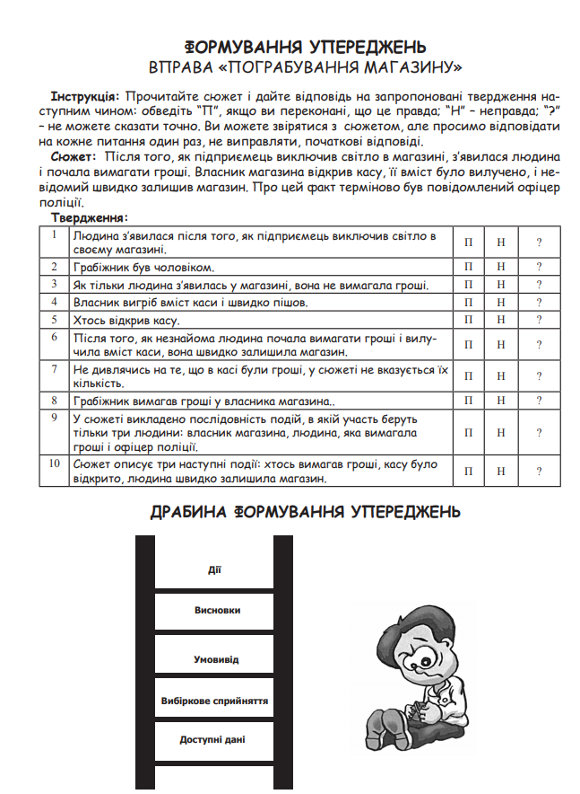

Додаток В
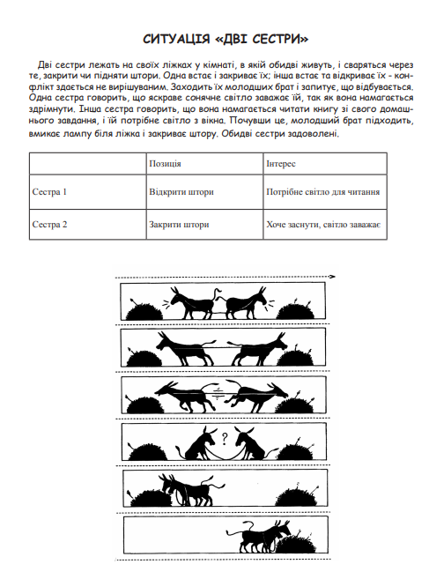

Додаток Г
